

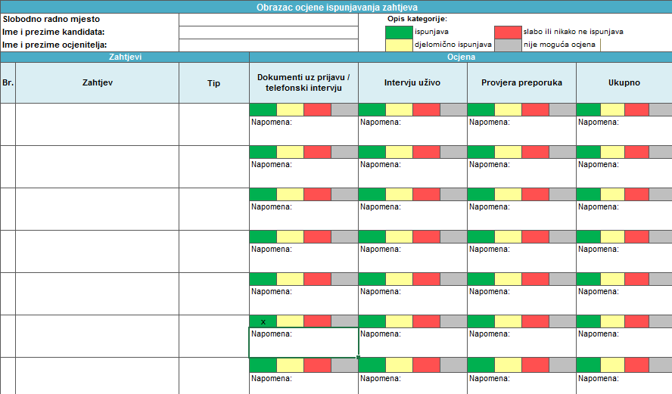



# Učinak prvenstva

## Prvi dojmovi su važni i kasnija odstupanja možda se neće primijetiti.

*Na primjer, kandidat nakon predstavljanja ostavlja dojam manjka samopouzdanja, pa stoga ni njegov kasniji* doprinos nije uvjerljiv.

# Logičke greške

## Osoba koja provodi intervju izgradila je određene pretpostavke kroz svoje dugogodišnje iskustvo o tome koje karakteristike identificiraju osobu pozitivno, a koje negativno.

*Na primjer, privlačna i ukusno odjevena osoba = inteligentna osoba*

# Halo-efekt

## Izuzetno istaknut atribut zasjenjuje sve druge aspekte i postaje odlučujući faktor.

*Na primjer, kandidat ima visoku razinu stručnosti u specijaliziranom području i to zasjenjuje činjenicu da ima malu* sposobnost timskog rada.

# Greške slijeda i usporedbe

## Prosudbe utemeljene na usporedbama s ranijim zapažanjima.

*Na primjer, prethodni kandidat imao je sposobnost tečnog izražavanja, a trenutačni kandidat govori sporije i s* oklijevanjem i stoga ostavlja dojam manje stručnosti.

# Greške projekcije i usporedbe

## Sami sebe uzimamo kao mjerila u prosudbi drugih. Naše vlastite karakteristike i standardi projiciraju se i upotrebljavaju kao mjerila za druge.

*Na primjer, osoba koja provodi intervju smatra sebe vrlo organiziranom i inteligentnom. Stoga kaotičnog i* neorganiziranog kandidata doživljava kao manje inteligentnog.

# Stereotipi i predrasude

## Moguća su pojednostavljena i neodgovarajuća uopćavanja za društvene skupine, spolove, nacionalnosti, pa čak i pojedince.

*Na primjer, Švicarci su točni i precizni.*

# Prijateljski odnos i njegov nedostatak

## Atributi kandidata koje osoba koja provodi intervju smatra ugodnima ili neugodnima općenito će se prosuđivati u skladu s tim.

*Na primjer, između kandidata i osobe koja provodi intervju nema prijateljskog odnosa, ekstrovertirana osoba* doživljava se arogantnom.